Аграрии Курской области приступили к весеннему севу
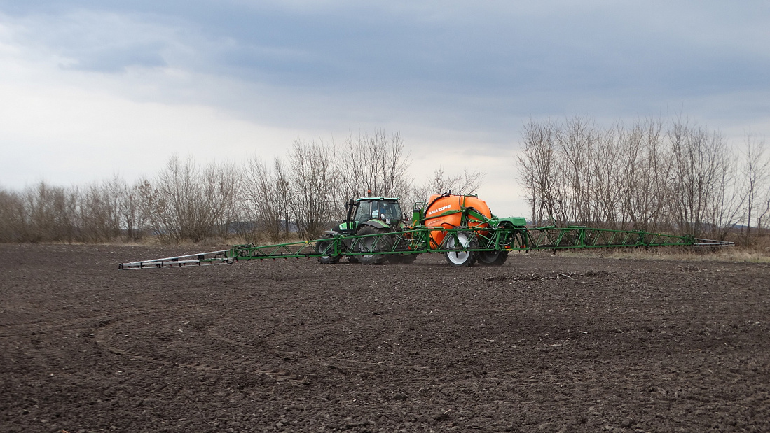

В Курской области аграрии приступили к весеннему севу. В 16 районах региона сеют ранние яровые зерновые культуры – ячмень и пшеницу.
По оперативным данным, лидерами весенней посевной стали Большесолдатский и Суджанский районы. Здесь засеяно, соответственно, 22 и 16 процентов от плана. Также в хозяйствах завершается подкормка озимых культур – зерновых, рапса.
Продолжается работа по формированию материально-технических запасов для весеннего сева. Ведется поставка минеральных удобрений на базы сельскохозяйственных товаропроизводителей. На нефтебазах достаточный запас ГСМ для посевной. Сельскохозяйственная техника в полном объеме готова к проведению всех этапов нынешней кампании.
В целом вся посевная площадь под урожай текущего года составит 1 млн 640 тыс. га. Яровой сев во всех категориях хозяйств региона предстоит провести на площади около 1,3 млн га.

